○○○学区 自主防災会長（本部役員含む）
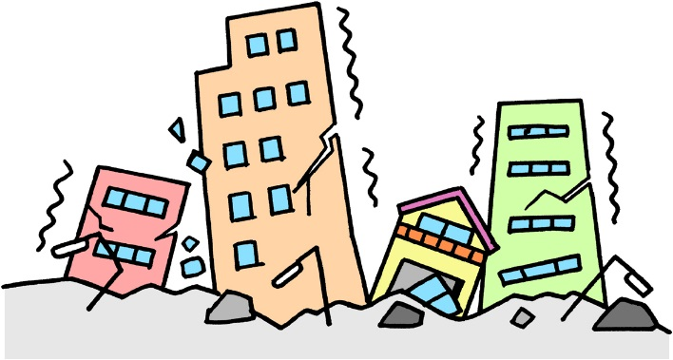
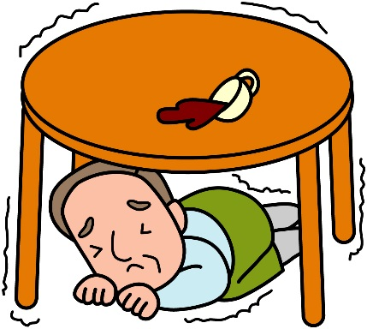
地震 行動シート

身の安全の確保を１番に
（まず、生き残る！怪我しないこと！）

地震発災直後

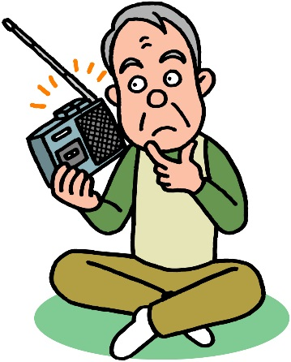
- 家族の安否確認
- 避難所開設の判断

震度５弱以上
開設へ
住民への支援が必要

必要物品の確認

④ 筆記用具
③ ラジオ
② 連絡網・名簿
① 避難所の鍵
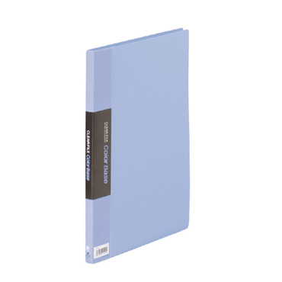
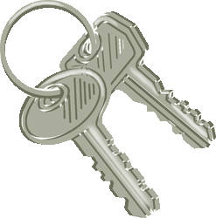
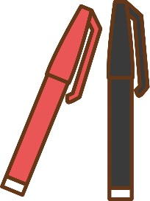
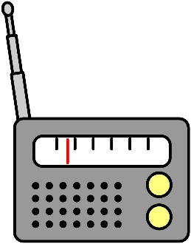

⑦ 非常持出袋
⑥ 懐中電灯
⑤ 携帯電話

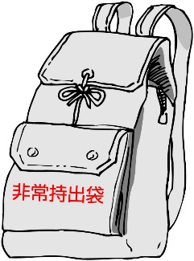

家を出る前に

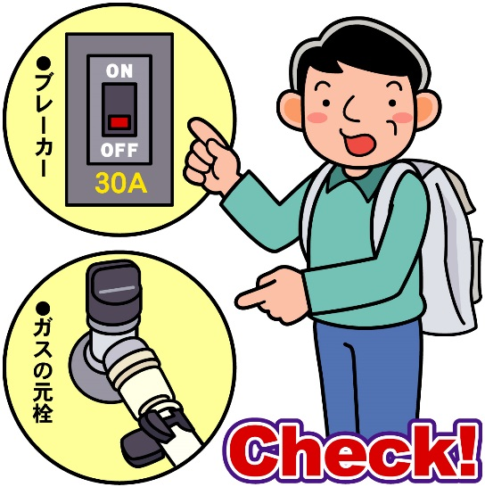
- ブレーカーを切る

- ガスの元栓を閉める
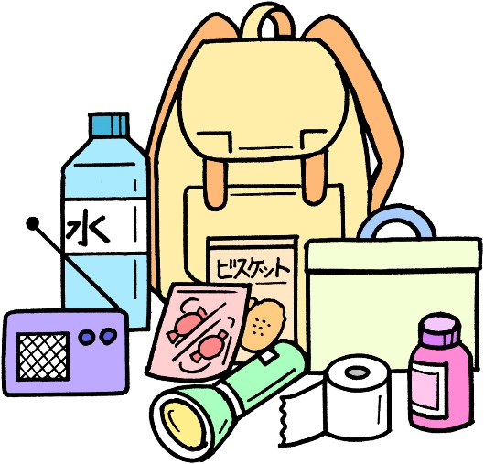
- 必要物品を持つ

地域の集合場所へ

- 隣近所の被害を確認
- 無事を伝え先に避難所へ
○○○小学校

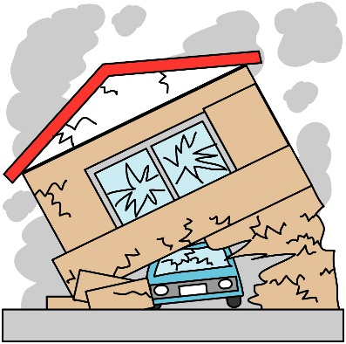
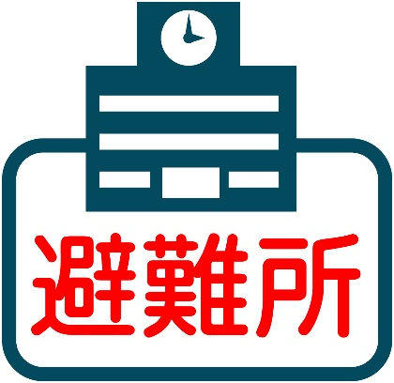

地域の集合場所
避難所開設前に①

- 自主防災会本部の立ち上げ
- 役員の安否確認
- 学区内の被害状況の把握
- 避難所の確認（使用の可否）
避難所開設前に②

- 役割分担の確認
- 消火活動等の応援要請の準備
- 防災器材の準備
- 避難所開設準備

